СТУДЕНЧЕСКИЙ

МЕРИДИАН
Газета Государственного автономного профессионального образовательного учреждения Республики Хакасия «Аграрный техникум»
В этом номере:
Обращение группы 1 П………..……………………………………………....стр.2
Блокада Ленинграда …………………………………………………………..стр.5
Страницы памяти…………………………………………..…………………..стр.7
День студента…………………………..………………..........................стр. 8
Студентам…………………………………………..………………………….…..стр.14
Гороскоп…………………………………………………………………………..…….стр.16
Литературная страничка……………………………………………….…..стр.17
Приложение…………………………………………………………………………...стр.18

выпуск № 4 Январь 2023

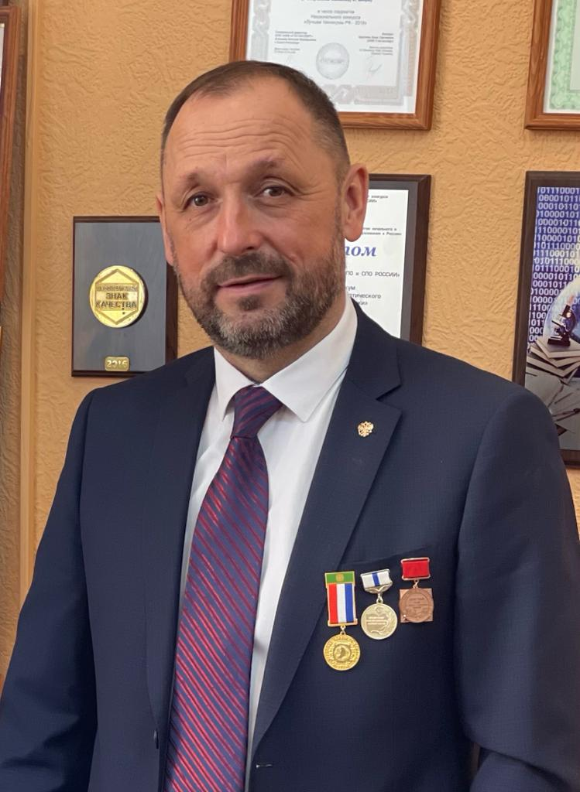
Вас, директор, поздравляем!
Счастья Вам и процветанья,
Всё пускай Вам удается,
Радует пускай призванье.
Будет пусть здоровье крепким,
Вдохновение бурлит.
Путь к большим и славным целям
Будет в деле пусть открыт.
Пусть семья Вас окрыляет,
Дарит мир, покой, уют.
В общем, пусть везет Вам круто
Повсеместно — там и тут.
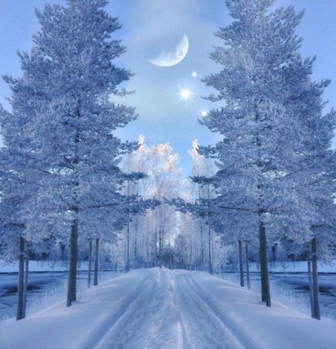
Поздравляем всех студентов,
а так же преподавателей и сотрудников,
родившихся в январе, с днем рождения!
Недопекина Руслана
Арчелкову Ларису
Бабанцева Виктора

Леушина Владимира

Березину Анастасию
Живцова Дмитрия
Рыжкову Светлану
Парилова Павла

Январская стужа царит за окном,
Но пусть на душе вашей будет тепло!
Пусть будет уютным и светлым ваш дом,
Хочу, чтоб всегда вам в жизни везло

НАШИ СТУДЕНТЫ ПРОДОЛЖАЮТ НАС РАДОВАТЬ
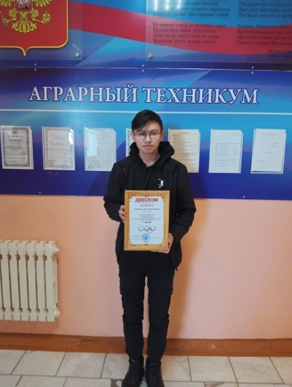
Рады сообщить, что победителем республиканской олимпиады по общеобразовательным предметам среди обучающихся профессиональных образовательных организаций по предмету «Английский язык», проводимой Министерством образования и науки Республики Хакасия совместно с ГАОУ РХ ДПО «ХакИРОи ПК» в период с 28 ноября по 02 декабря 2022 года стал обучающийся 1 курса Аграрного техникума Чеканович Антон. Студент награжден дипломом Министерства образования и науки Республики Хакасия и ценным призом. Поздравляем победителя и преподавателей, его подготовивших, желаем дальнейших побед!

Накануне студенческого праздника
Что такое идеальный студент? Это тот, кому нравится учиться, кто умеет учиться и кто учится! Эти три показателя должны быть едины. Главным здесь является познавательная активность студента – стремление к познанию.
Мы вновь встретились со студентами первого курса группы 1П, будущими педагогами. Первый семестр позади. Ребята закончили его в основном успешно на «4» и «5». Есть среди них и те, кому необходимо поработать над улучшением своих достижений во втором и последующих семестрах.
Группа активно участвовала в различных мероприятиях на уровне техникума и республики. В портфолио группы 1П уже есть определенные достижения, призовые места. За это время подружились, приобрели новых друзей, определенный жизненный опыт. Ребята поделились с нами о том, круто ли быть студентом в наше время и о своей студенческой жизни в любимом аграрном техникуме.
Кириллова Алена. Мы, группа будущих учителей начальных классов. Здесь в техникуме мы обрели много новых знакомств и новых друзей, стараемся учиться, постигать новые знания. Уже на первом курсе нам преподают профессиональные дисциплины, из которых мы много узнаем о нашей будущей специальности. Многие ребята с нетерпением ждут своей первой практики, чтобы встретиться с малышами и попробовать свои знания на деле. Ведь учиться на педагога – это благородная цель.
Бабкина Ольга. В техникуме нам нравится коллектив преподавателей, которые в доступной форме объясняют материал, дают интересную информацию и сами подают нам достойный пример для нашей будущей профессии. В техникуме проводится много интересных мероприятий, соревнований, в которых мы активно принимаем участие.
Григорюк Юля. Мы понимаем, что на нашу группу возлагаются большие надежды, поэтому мы стараемся проявить себя с лучшей стороны: быть умными, иметь широкий кругозор знаний, терпеливыми, усердными и творчески развитыми. Кстати, наши девочки и мальчики создали танцевальную группу в техникуме «Танцы поколения», мы стали участниками волонтерского движения, которое существует в техникуме уже больше десяти лет, выиграли республиканский гранд с социальным проектом.
Дисюк Дарина. Будучи в школе, я боялась куда-то ехать учиться. Место учебы мне помог выбрать мой брат, который много рассказывал о нашем техникуме и что как здорово здесь учиться. Преодолев конкурс среди абитуриентов, я стала студенткой аграрного техникума. Всегда боялась общения с новыми людьми, но проучившись уже первый месяц, поняла как здесь классно. У нас очень дружная группа, мне здесь очень нравится учиться. Теперь я не боюсь знакомиться с новыми людьми.
Никифорова Валерия. Закончив 9 классов, подала документы в наш техникум. 1 сентября, линейка, никого не знаю, на душе тревожно. Что меня ждет на этом пути? Но постепенно я начала знакомиться с нашей группой, преподавателями. Теперь я вижу какие замечательные ребята в нашей группе и педагоги. Здесь очень увлекательно учиться. Наш куратор, Любовь Васильевна, для нас как вторая мама, а группа 1П словно вторая семья. Аграрный техникум для меня – мой дом, моя семья, добрые воспоминания. Я очень рада, что стала студенткой именно этого техникума.
Пономарева Алена. До поступления в наш техникум, я слышала разные мнения о нем. Теперь, когда я проучилась полгода, я увидела своими глазами, что Аграрный техникум заслуживает почета и уважения. Мне здесь комфортно, преподаватели добрые и отзывчивые. Мои одногруппники – это позитивные, активные, доброжелательные ребята, я их люблю и отношусь к ним с уважением.
Гашимов Елсевар. Аграрный техникум – замечательное учебное заведение. Преподаватели хорошо знают свой предмет, добрые, понимающие, отзывчивые и всегда помогут разобраться в сложных темах.
Шилова Алена. В нашем техникуме классные преподаватели. Особенно мне нравится социальный педагог, преподаватель истории Ольга Васильевна.
Картапольцева Ольга. У меня самый лучший куратор, самая лучшая группа!
Холявко Диана. У нас самый крутой техникум! Как здорово, что я учусь в аграрном техникуме, здесь самые лучшие педагоги и студенты!
Овчинникова Дарья и Холявко Валерия. Нам с Лерой очень нравится учиться. Мы узнаем много нового и интересного. Мне нравятся все учителя. Они лучшие, веселые, помогают нам, вкладывают в нас много сил и времени. А самая лучшая – это Любовь Васильевна. Она понимающая, хорошая, любящая. Она сильно переживает за нас, как мама.
Скорьева Валерия и Федоровская Татьяна. Мы рады, что поступили в наш техникум и выбрали именно эту специальность. Мы хотим получить интересную и нужную специальность учителя начальных классов. Нам очень нравится здесь учиться.
Каптелова Анастасия. Считаю Аграрный техникум прекрасным учебным заведением. У нас есть возможность учиться рядом с домом. Атмосфера в техникуме очень комфортная, мне здесь очень нравится. Учеба в техникуме отличается от школы. Мы теперь студенты. У нас не уроки, а пары, не четверти, а семестры, студенческие билеты, сессии, зачетные книжки. Здесь в техникуме я приобрела новых друзей.
Ребята группы 1П поздравляют всех студентов техникума с праздником «День студентов».
В свою очередь мы тоже поздравляем всех студентов техникума и группу 1П в том числе. Желаем всем веселой, радостной и увлекательной учебы, побольше позитива, креатива и смело идти по намеченному пути.

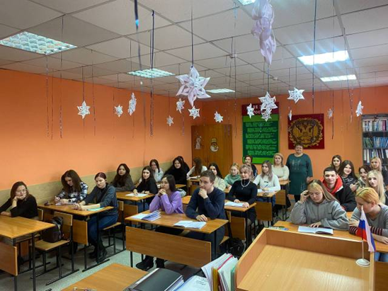

Блокада Ленинграда
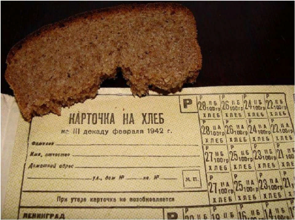
18 января 1943 года день памяти снятия блокады Ленинграда, которая продлилась 872 дня. Не все смогли уехать заранее. Когда начались постоянные обстрелы немецкой артиллерией, покинуть город стало практически невозможно. Ввод продовольственных карточек был сделан сразу – в течение первых дней. Нормы продуктов были рассчитаны исходя из минимума, который не позволил бы человеку просто умереть. Школы продолжали работать, однако детей приходило все меньше. Учились при свечах. На 2-е сентября 1941-го рабочие горячих цехов получали 800 гр. хлеба, инженерно-технические специалисты и другие рабочие – 600. Служащие, иждивенцы и дети – 300-400 гр. С 1 октября паек был уменьшен вдвое.
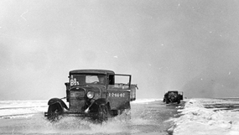
С 25-го декабря нормы начали повышаться, но сотни тысяч ленинградцев уже погибли. Единственным путем снабжения города в зимний период оставалось Ладожское озеро. Этот маршрут, по которому днем и ночью в любую погоду ходили тихоходные баржи летом или мчались грузовики в зимнюю пору, был неизбежно уязвим для воздушных налетов немцев. Тем не менее, именно он получил название «дороги жизни». Вдоль дороги стояли регулировщики, действовали спасательные службы, медпункты и пункты связи с «большой землей», посты боевого охранения. Было организовано несколько трасс для правильного распределения нагрузки по льду. Там, где он был слишком тонким, устраивались импровизированные мостики.
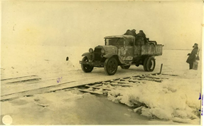
До 4000 машин ежедневно проходили по этому опасному маршруту. Однако массовые случаи гибели людей от голода все же происходили. Большинство блокадников нашли последнее пристанище в братских могилах – без гробов и без имени. Люди умирали дома, по дороге, у станков, в очередях за продуктами. Счет шел на десятки тысяч ежемесячно. Иногда смерть не регистрировали намеренно – чтобы использовать оставшуюся продуктовую карточку для других. Карточки подделывали и воровали, процветал «черный рынок». С улиц пропали кошки и собаки – съели и их. Были отмечены и случаи каннибализма. 27 января 1944 года – дата окончания блокады города. Это был восторг и общее ликование. Данные по погибшим во время блокады Ленинграда приводили на Нюрнбергском процессе - 632 тысячи человек. Большинство блокадников похоронены на Пискаревском мемориальном кладбище. Но осталось много и живых свидетелей того ужаса, часть которых была эвакуирована в Ширинский район.

Корреспондент газеты «Студенческий меридиан» Анастасия Токарева обратилась к архивам библиотеки нашего техникума и нашла о них информацию. Зинаида Анреевна Бехер, жительница блокадного Ленинграда, была эвакуирована в возрасте 6 лет из осажденного города в Ефремкино. Самое страшное воспоминание – голод.
Роза Ивановна Паушу, ей было 9 лет, когда началась война, в ее школе открыли госпиталь в 1941 году. Роза и ее семья весной были эвакуированы из Ленинграда в деревню Беренжак Ширинского района.
Сельма Моисеевна Кузнецова (Алыкайнен) родилась в городе на Неве. Далее, во время войны эвакуирована вместе с семьей в Ширинский район. Проживала в селе Черное озеро.
“ Неоднократно мне случалось обращаться к истории блокады Ленинграда, и каждый раз меня охватывают необъяснимо щемящие чувства…”
Из библиотеки я вышла под впечатлением и сразу же встретила Любовь Васильевну Тараканову, преподавателя иностранного языка. Увидев смятение на моем лице, она спросила о причине его появления. Между нами завязался диалог, в процессе которого Любовь Васильевна рассказала мне очень назидательную историю:

“ Я хочу рассказать об одном случае из моей жизни. Когда речь заходит о блокаде Ленинграда и людях, которые в тяжелейших условиях голода, холода и бомбежек пытались выжить и при этом оставались людьми, мне на память приходит история, которая произошла в далекие девяностые. Тогда полки в магазинах были пусты и мы покупали продукты по талонам, в основном питались тем, что сами припасали.
В это трудное время мы с коллегами по работе поехали на стажировку по городам: Нижний Новгород, Москва, Ленинград.
В последний день пребывания в Ленинграде мы решили купить в магазине немного продуктов в дорогу. Зашли в магазин и встали в очередь. Впереди нас стояла маленькая худенькая старушка. Лицо и руки у нее были цвета воска. Мне сразу пришла мысль, что эта женщина, скорее всего, блокадница. А перед этой старушкой стоял в очереди молодой крепкий мужчина. Он попросил у продавца булку хлеба. Продавец подала ему булку, которая с одной стороны была немного примятой. Он отказался ее взять, попросив заменить этот хлеб. Продавец сделала замену. Когда подошла очередь этой пожилой женщины, она попросила продавца подать ей именно ту булку хлеба, которую вернул мужчина. При этих словах в моем сознании все перевернулось, возник порыв обнять старушку и выразить слова благодарности в знак уважения за их подвиг.
Она преподала нам такой урок, который я запомнила на всю жизнь. Так мог поступить только тот человек, который пережил страшный голод, и знает истинную цену хлеба. А мы, наши дети и внуки об этом никогда не должны забывать ”.

Анастасия Токарева

Страницы памяти.
Прошедшие войну, пришедшие к нам…
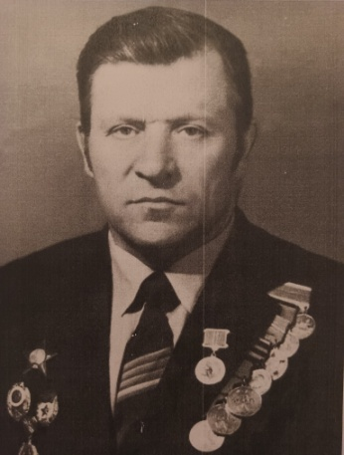
Начинаем публикацию архивной информации об участниках Великой Отечественной Войны, трудившихся в послевоенное время в нашем техникуме. Информация собрана библиотекарем Ириной Владимировной Воробьевой и бережно хранится в библиотеке техникума. Открывает цикл наших публикаций история о героическом человеке - Супрун Михаиле Пантелеевиче, родившемся 16 июля 1925 г. и прошедшем войну с декабря 1941 г. по 1945 г. в качестве командира взвода пешей разведки в звании старшего сержанта. В распоряжении редакции оказались материалы, написанные его внуками, приводим их без изменений.
«….Война. И что-то колыхнулось в душе у парня, решил: была не была. Оказался в военкомате. Члены комиссии глядят, вроде доброволец, но уж больно молод на вид. Спрашивают: «Сколько тебе лет?» «Я с 23 года», - отвечает Михаил. Хотя на самом деле с 25-го. Два года себе прибавил. Прошел испытание и на поезд с другими новобранцами. Их ждала река Ловать, Калининский фронт. Настоящее испытание огнем и металлом. Особый батальон из 750 человек разобрали под городом Белый по полкам. Выпала Михаилу Супруну тогда дивизионная разведка. Разведчик всегда ходит между жизнью и смертью. На Калининском фронте за фронтовые операции разведчик получил две награды «За отвагу». Третью награду «За отвагу» Михаил получил после войны. А дальше был западный фронт, и врезалась на всю жизнь под Спас-Демьянском ключевая высота 233,3. Затем были болота Смоленской области, разведка, походы за «языком». В Белоруссии люди встречали их со слезами, улыбками. Под Ленинградом, на станции Дно, сибиряка ранило в третий раз. Пришлось «поотдыхать» в госпиталях. В составе запасного полка попал Михаил под Кенигсберг. Весной освободили наши войска Польшу. С боями, при отчаянном сопротивлении немцев. Уже после того, как отгремела канонада, ездил старший сержант Супрун в Потсдам, «пробивал» уголь для паровозов, готовившихся для отправки домой.
На Родину вернулся старший сержант в январе 1947 года, на груди его «светились» орден Красной звезды и три медали «За отвагу»…» Были и другие награды у героя, например, орден Отечественной войны 2 степени, медаль «За победу над Германией», юбилейные медали. Из архивных данных следует, что демобилизован Михаил Пантелеевич был 16.12.1946 года. Работал в Ширинской транспортной конторе слесарем, а с 31.10.1964 -мастером производственного обучения, с 27.06.1968 по 24.03.1969 – преподавателем слесарного дела в профтехучилище. Ушел из жизни 12 октября 2002 года.
Другие интересные факты из жизни, а также воспоминания героя о событиях военных лет вы можете найти в нашей библиотеке.
Анастасия Токарева

Сессия глазами преподавателя
Все мы знаем, что скоро пройдет Татьянин день, и поэтому, мы решили провести интервью. Над этим работал наш корреспондент Алексей Ефимов.
Вот и закончилась экзаменационная пора очередного семестра. Студенты, впервые сдававшие экзамены и преподаватели (в который уже раз принимавшие их) имели возможность обдумать итоги зимней сессии. Корреспондент газеты «Студенческий меридиан» Алексей Ефимов расспросил Асю Идрисовну Батаеву – заместителя директора по учебной работе и некоторых преподавателей о том, любят ли они сессию и зачем эта сессия вообще нужна, если можно просто поставить всем оценки «автоматом»...

Алексей: Ася Идрисовна, что для Вас сессия и зачем, а главное – кому она нужна?
Ася Идрисовна: Для меня, как для большинства педагогов и студентов, это тяжелая пора. Зачастую для студентов – это стресс, а для многих преподавателей разочарование и мысль о собственной профнепригодности.
Алексей: Все ли успешно справились с «зимней» сессией и что ожидает студентов, «заваливших» экзамены и зачеты? Этот вопрос, я знаю, волнует многих.
Ася Идрисовна: Успешной сессию назвать сложно. К сожалению, в каждой группе есть неаттестованные обучающие. Например, в одной из групп первого курса (не буду называть, в какой) по одному из предметов не аттестованы 17 человек. Это очень огорчает. Таким студентам мы даем срок до 1 марта сдать академические задолженности, а в случае несдачи будет решаться вопрос о дальнейшем их обучении уже на педагогическом совете.
Алексей: Спасибо, что согласились дать разъяснения и практические рекомендации по этим вопросам. …
Преподаватели техникума охотно согласились ответить на вопросы нашего корреспондента. Воспоминания свежи, ведь каждого из них затронула «экзаменационная лихорадка». Преподаватель спецдисциплин Александр Михайлович Зайцев:
Алексей: Что такое сессия с точки зрения преподавателя – катастрофа или праздник?
Александр Михайлович: Я думаю, что праздник. Праздник взаимодействия преподавателя и студентов.
Алексей: Вопрос в лоб: кому труднее на сессии - студенту или преподавателю?
Александр Михайлович: Когда я был студентом, мне казалось, что труднее студенту. А теперь мне кажется, что труднее преподавателю, т.к. к каждому занятию нужно подготовиться индивидуально и дать новые знания.
Алексей: Откройте секрет, приходится ли преподавателю готовиться к экзаменам?
Александр Михайлович: Конечно, ведь уровень знаний своего предмета должен быть выше, чем у студента.
Спасибо, Александр Михайлович, за познавательную беседу. Желаем Вам только хороших и отличных ответов студентов на экзаменах!
Ирина Васильевна Луценко преподаватель обществознания не скрывала ничего и рассказала нашему корреспонденту о том, чем для нее является сессия.
Алексей: Когда Вы ставите оценку, Вы помните, что тройка - это семестр без стипендии?
Ирина Васильевна: Об этом должен помнить студент. У каждой учебной дисциплин учебным планом определены знания и умения, которыми должен владеть обучающийся.
Алексей: Если Вы впервые видите человека на экзамене, он имеет столько же шансов на высокую оценку, сколько посещавшие лекции и семинары?
Ирина Васильевна: Да, ведь можно самостоятельно!
Алексей: Есть ли у Вас рекомендации студентам, особенно первого курса, для успешного прохождения сессии?
Ирина Васильевна: Посещать занятия, включаться в активную работу, выполнять домашние задания, общаться между собой для быстрой адаптации – это залог успеха!
Желаем Вам ни пуха, ни пера на экзаменах!
Ирина Викторовна Гагаринова, преподаватель русского языка и литературы, каждый год принимает у студентов ЕГЭ по своему предмету. Алексею предстоит пройти это испытание в этом семестре. С замиранием сердца он задавал свои вопросы:
Алексей: Ирина Викторовна, ставите ли Вы оценки «автоматом»?
Ирина Викторовна: Автоматов я не ставлю, т.к. по моим предметам они не предусмотрены.
Ирина Викторовна, пусть все ошибки останутся у студентов в черновиках!

Еще один преподаватель, Ольга Васильевна Еремеева, поделилась своим мнением.
Алексей: Ольга Васильевна, ставите ли Вы оценки «автоматом»?
Ольга Васильевна: Конечно, ставлю «автомат», но только после того, как студент вытянет билет и правильно ответит на вопрос.
Алексей: Как Вы относитесь к шпаргалкам?
Ольга Васильевна: К шпаргалкам отношусь положительно, это же труд студента, но на зачете я списывать не разрешаю.
Алексей: знаете ли Вы какую-то примету для успешной сдачи экзамена? Был ли у Вас талисман «на удачу»?
Ольга Васильевна: Чтобы привлечь удачу накануне такого ответственного дня, спрячьте под стельку обуви пятикопеечную монету (чтобы получить заслуженную пятерку). А если вы не хотите полагаться на удачу, то приложите усилия во время изучения учебного материала и на экзамене получите заслуженную награду.
Ольга Васильевна, желаем, чтобы во всех ваших ответственных мероприятиях пятикопеечная монетка всегда оставалась у вас под пяточкой!
Сессия глазами студентов
Наши студенты рассказали Алексею, как проходит их подготовка к экзаменам и зачетам и дали несколько советов. Поэтому бери ручку и записывай, как работать в семестре и сдать все предметы на «хорошо» и «отлично»!
Токарева А., студентка второго курса:
«Первая сессия была самой непредсказуемой. Я еще не представляла, что такое зачеты и экзамены. Оказалось, не так это и страшно. Надо не готовиться к сессии, а учиться в семестре. Если ты внимательно слушаешь на парах и записываешь, то, когда видишь экзаменационные билеты, ответы сами всплывают в голове. Поэтому я стараюсь выполнять все задания вовремя. Конечно, это волнительное время, но сессия не самое главное в жизни. Отнеситесь к этому легко, в конце – концов, все можно исправить».
Иванов Д. студент второго курса:
«Для некоторых экзаменов, которые требуют тщательной подготовки, лучше выделить парочку недель и поработать с материалом, потому что, если ты не выучишь, за тебя не выучит никто. Не бояться, не нервничать и готовиться, если это действительно того требует».
От лица редакции желаем, чтобы Ваши мысли не разбегались, энергия не утекала, а спокойствие Вас не покидало!

11 ПРАВИЛ ВЫЖИВАНИЯ
В СТУДЕНЧЕСКОЙ ОБЩАГЕ

Соседи, еда, гигиена и коммунистический строй — всё, что нужно знать о студенческих общежитиях
Поступление в техникум и так достаточно волнительный шаг во взрослую жизнь. Но для многих это ещё и боевое крещение самостоятельным бытом. И если вам кажется, что жизнь в студенческом общежитии - это море веселья и долгожданная независимость, то вы, безусловно, правы. Но ещё вы обнаружите, что одежда перестала сама стираться, готовая еда больше не дожидается вас на столе, деньги как вода, а приватность и тишина - самая ценная валюта после еды.
Елена Скрипкина нашла информацию на популярных молодежных сайтах и с удовольствием делится с нами. Материал подготовлен по материалам сайта https://mel.fm/ucheba/vuz/6325907-dormitory

1. Соседи
Как правило, в одной комнате живут два-три студента. И это случайные люди со своими заскоками. Узнать их получше вы успеете, но не спешите портить с ними отношения. Если вам не нравится сосед по каким-то причинам (не убирается, громко врубает свою музыку и т.д.) - не скандальте. Соседа можно слить. Самый простой и безболезненный способ - найти адекватного вашим нормам человека и договориться о переселении
2.Толерантность
У вас сформировавшийся взгляд на вещи, вы лучше всех знаете, кто виноват, что делать, что слушать, что говорить и что думать. Ну и знайте себе тихонечко.
Студенческая общага — это весь мир в миниатюре. Причём напичканный такими же максималистами.
Вам не нравится запах, когда китайцы на кухне готовят «эту свою еду»? Вы скоро будете уплетать их стряпню за обе щеки. Общага — это заряд толерантности на всю оставшуюся жизнь.
3. Порядок
Лучше с порога договоритесь с соседями по комнате о том, как вы будете жить-поживать, во сколько ложиться спать, сколько раз в месяц устраивать уборку и так далее. Заодно выясните, кто собой что представляет в бытовом плане Не зарастайте грязью в ожидании большого субботника, выходные можно провести с куда большей пользой, регулярно и сообща поддерживая порядок в комнате. О режиме поддержания порядка в комнате лучше договориться заранее.
4. Гигиена
Если живёте в общаге коридорного типа, не расставайтесь с тапочками для душа. Ах, да, и будьте готовы вспомнить навыки мытья в тазике. Душевые, они ведь не везде работают, а если и работают, то где гарантия, что кто-то не перепутал их с туалетом? Ну и если они всё-таки работают, прихватите с собой книжку, чтоб не терять попусту время в очереди.
5. Шум

Если вашего соседа регулярно подкидывает в шесть утра,

он начинает греметь тарелками, шаркать ногами и хлопать ящиками, вы, конечно, можете попытаться его слить (см. пункт 1) или перевоспитать. Но если всё безнадёжно, обзаведитесь берушами. Потрясающее изобретение. От шума в общаге всё равно не сбежать, поэтому лучше сразу купить беруши.
6. Комендант и охрана
Комендант - завхоз и представитель власти в одном лице. Подружитесь с комендантом и охранниками. Комендант сможет переселить вас в комнату с ремонтом получше, благословит на переселение к новому соседу и вообще при необходимости будет решать бытовые проблемы, а не создавать вам новые.
7. Комната над козырьком
Любите ночных гостей? Тогда вам просто необходимо выяснить, кто живёт в комнате, чьи окна выходят на козырёк подъезда, и немедленно с ними подружиться. Ведь в ближайшие годы обучения вы и ваши друзья частенько будете лезть в это окно после полуночи. Если уж пришлось жить в общаге, то лучше поскорее понять, что главный навык здесь — умение договариваться
8. Коммунизм
Ленин, может, и не жив, но дело его живо. Иначе мы бы тут не собрались. Вот главный лайфхак - коммунистический строй. Каждому по потребностям, от каждого по способностям. Вас будут окружать люди с самым разным достатком. Но всех их будет объединять одна общая примета - блеск голодных глаз. Не ныкайте по углам гостинцы от бабушки, делитесь. Считайте это инвестицией в будущее.
9. Еда
У вас будет соблазн есть всякую дрянь, которая будет падать на дно желудка, с трудом перевариваться и отравлять остальные органы. Даже если у вас от усталости подкашиваются ноги - готовьте и ешьте нормальную еду. Все эти чипсы, «доширак» с пельменями и «чебуреком по-французски» вам рано или поздно аукнутся
10. Ключи
Не теряйте ключи от комнаты, берегите их как зеницу ока. Студенты спят как мёртвые, поэтому у вас есть все шансы заночевать под дверью, если вы припозднитесь.
11. Драмы
Лайфхак для девушек. Если вы увели у соседки её молодого человека -проверяйте крупу на наличие соли и перца, ну и вообще будьте первое время поосторожнее. Ваша близость с соседкой в данном случае рождает огромное количество вариантов мести и сокращает количество препятствий на пути к её исполнению

Татьянин День (День студента)
25 января в народе и в студенчестве празднуется Татьянин день. История этого праздника началась в давние времена, а покровительницей студентов святая Татьяна стала в 1755 году, когда был принят указ об открытии Московского университета. Со временем на территории учебного заведения поставили церковь, и Татьянин день официально стал символом студенчества.
Гадания на учебу в День студента
За два века празднования Татьяниного дня в студенческой среде возникла масса примет и гаданий, связанных с 25 января. Может быть, на их возникновение повлияли рождественские и крещенские гадания, весьма популярные в народе среди молодежи.
Самое распространенное студенческое гадание на 25 января – это призыв Шары, которая, по мнению студентов, может помочь при сдаче экзаменов в самых, казалось бы, безнадежных случаях. Происходит в настоящее время это так. Студент выходит на балкон, трясет своей зачеткой и во все горло кричит: «Шара, приди!». Если в этот момент ему кто-нибудь ответит: «Уже в пути!» - считается, что учебный год сложится для студента очень легко.
Еще один обряд уходит своими корнями в далекое прошлое. В ночь накануне экзамена лучше положить учебники и конспекты под подушку. Считается, что в самый трудный момент экзамена знания придут каким-то мистическим образом. Также старинным является обряд, когда друзья, родственники и знакомые, причем, чем больше, тем лучше, в этот день держат за студента кулаки и ругают его последними словами, избегая при этом называть его «дураком».
Стоит запомнить ту одежду, в которой экзамен стал счастливым, и впредь надевать только ее, а перед экзаменом не принято стричься и постригать ногти, чтобы не укоротить себе ум.
Если экзамен устраивается на следующий день после Татьяниного дня, то дурной приметой считается читать накануне конспекты. Лучше всего предаться веселому празднику с зажигательными танцами и крепкими напитками. Удивительно, но состояние «с бодуна» многим помогает успешно сдавать экзамены. Если в целом сессия прошла успешно, то необходимо перевязать зачетку красной лентой и спрятать до следующей сессии.
Среди студентов распространено также гадание на встречу. Если студент идет на экзамен и встречает нищего или милиционера, то это не к добру. В таком случае необходимо скрутить фигу и резко изменить маршрут. А вот беременная женщина – это к необыкновенной удаче, только необходимо пожелать ей доброго дня. Да, выходя из дома, в носок непременно нужно положить пятак.

5 лучших мотивационных книг для учебы
После длительного отдыха совсем нет сил и желания на учебу? Анастасия Токарева знает, что с этим делать! Ниже представлен список книг, которые помогут выйти из этого состояния. Ведь, как известно, хорошая книга способна излечить от любого эмоционального недуга.
1.«Не откладывай на завтра»
Автор: Тимоти Пичил
Зачем читать: чтобы перестать все откладывать на потом и начать действовать.

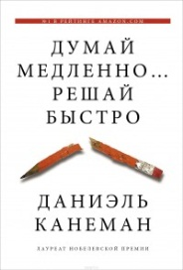
2.«Думай медленно.
Решай быстро»
Автор: Дэниэль Канеман
Зачем читать: чтобы научиться контролировать свое мышление.

3. «Будь лучшей версией себя»
Автор: Дэн Вальдшмидт
Зачем читать: чтобы понять, как достичь невероятных вершин, а заодно найти гармонию с собой.

4. «Победи прокрастинацию! Как перестать откладывать дела на завтра»
Автор: Петр Людвиг
Зачем читать: чтобы наконец-то побороть в себе прокрастинацию.

5. «Книга о потерянном времени. У вас больше возможностей, чем вы думаете»
Автор: Лора Вандеркам
Зачем читать: чтобы научиться правильно составлять свое расписание

Популярный сленг
Предлагаем вам окунуться в молодежную среду. А для того чтобы не выделяться и чувствовать себя уверенно, Алексей Ефимов раскрывает некоторые секреты молодежного сленга.
Ава — сокращённый вариант от слова "аватарка"; фотография пользователя в профиле соцсети.
Агриться — злиться, ругаться на кого-то.
Бомбит — бесит, раздражает, напрягает.
Бра, бро — уважительная и дружественная форма обращение от сокращённого английского слова brother (брат).
Варик — сокращённое от слова "вариант".
Го — пойдём, начинай, давай; от английского глагола go (давай, пойдём).
Жиза — правда, жизненная ситуация, близкая читателю.
Зашквар — позор, недостойно, плохо, не модно.
ЛС — личные сообщения.
ЛП/ЛД — лучшая подруга, лучший друг.
Лойс — "лайк", от английского слова like (нравится). Употребляется в значении "оценить". Чаще всего используется в словосочетаниях "лойсить аву" (положительно оценить аватарку) или "лойсить мем" (оценить шутку, смешную картинку).
Падик — сокращённое от слова "подъезд".
Рофлить — смеяться до слёз, кататься от смеха по полу; от английского сокращения ROFL (rolling on floor laughing — кататься по полу, смеясь).
Сорян — прости, извини; от английского слова sorry (извини, приношу извинения).
Топ — самое актуальное, лучшее, модное.
Фейк — подделка, неправда, обман.
Хэйтить (хэйтеры) — от англ. слова hate (ненавидеть, ненависть), ненавистники. Используется в значении "те, кто оставляет плохие комментарии, хэйтит".

А сейчас предлагаем вам гороскоп на февраль 2023 года.

Овен
В феврале 2023 года многие Овны окажутся в необычайно выгодном положении, когда личные интересы и разного рода обязанности могут совпасть. И в этом смысле наиболее удачной будет вторая половина месяца. Пользуйтесь случаем!..
Телец
Тельцы, впереди вас ожидает длительная белая полоса. Поэтому сейчас, в феврале 2023 года, придется выкладываться на все сто. Дерзайте!...
Близнецы
Близнецы, совсем скоро ваша жизнь станет проще и интереснее. Однако сейчас, в феврале 2023 года, необходимо распрощаться со всеми сомнениями и страхами. Этот месяц будет не самым простым, но очень важным для вашего светлого будущего
Рак
Раки, для большинства из вас этот месяц может стать своеобразным подготовительным периодом. Сейчас, в феврале 2023 года, Раку не стоит спешить. Лучше сосредоточьтесь на восполнении ресурсов как физических, так и моральных
Лев
Движение и еще раз движение, и только вперед – под таким девизом пройдет февраль 2023 года у большинства Львов. Медленно, но верно проблемы и преграды покидают вашу жизнь. Значит, пора расправить плечи и постепенно продвигаться к поставленным целям...
Дева
Хаотичная атмосфера постепенно покидает жизнь Девы. Но сейчас, в феврале 2023 года, перемены продолжатся и на любовном фронте, и в делах профессиональных.
Весы
Весы, наступает пора решительных действий и больших начинаний! Февраль 2023 года одарит вас массой шансов для успешного воплощения грандиозных планов и идей. Главное – не переставайте верить в себя…
Скорпион
В феврале 2023 года Скорпионам стоит немного замедлиться и посвятить себя близким людям, домашним делам. Как говорится, всех денег не заработаешь! К тому же месяц выдастся противоречивым...
Стрелец
Медленно, но верно стабильность возвращается в бурлящую жизнь Стрельцов. И это не означает, что наступают скучные предсказуемые времена. Напротив, февраль 2023 года может пройти на интересной деятельной волне. Дерзайте!...
Козерог
И снова Козероги будут сосредоточены на материальном успехе. В феврале 2023 года тема денег и расширения профессиональных возможностей вновь окажется во главе угла. Что ж, главное, не переусердствуйте!...
Водолей
У многих Водолеев февраль 2023 года пройдет на продуктивной и успешной волне. Сейчас самое время взять инициативу в собственные руки, общаться, решать важные вопросы и делать смелые шаги к поставленным целям. Звезды вам благоволят!...
Рыбы
Рыбы, февраль 2023 года не подходит для каких-либо рывков. Постарайтесь провести этот месяц размеренно и спокойно. Ведь здоровье, как известно, нельзя купить ни за какие деньги в мире..
Не переживайте, серьезных встрясок не наблюдается,
всё идет своим чередом...

Анна Ахматова
Птицы смерти в зените стоят...

Птицы смерти в зените стоят.
Кто идет выручать Ленинград?

Не шумите вокруг — он дышит,
Он живой еще, он все слышит:

Как на влажном балтийском дне
Сыновья его стонут во сне,

Как из недр его вопли: «Хлеба!»
До седьмого доходят неба…

Но безжалостна эта твердь.
И глядит из всех окон — смерть.

И стоит везде на часах
И уйти не пускает страх.

28 сентября 1941, самолет

Ольга Берггольц
Ленинград - Сталинград -
Волго - Дон...
Ленинград - Сталинград –
Волго-Дон.
Незабвенные дни февраля…
Вот последний души перегон,
вновь открытая мной земля.

Нет, не так! Не земля, а судьба.
Не моя, а всего поколенья:
нарастающая борьба,
восходящее вдохновенье.

Всё, что думалось, чем жилось,
всё, что надо еще найти,-
точно в огненный жгут, сплелось
в этом новом моем пути.

Снег блокадный и снег степной,
сталинградский бессмертный снег;
весь в движении облик земной
и творец его — человек…

Пусть, грубы и жестки, слова
точно сваи причалов стоят,-
лишь бы только на них, жива,
опиралась правда твоя…

1952

Не знаешь, как поздравить друга или подругу с днем студента? Тебе сюда!
Смело вырезай открытку, подписывай и дари!

Над газетой работали: Токарева А.М., Скрипкина Е.А., Ефимов А. С. Редактор: Ирлянова Г.В., Тираж: 25 экз., Наш адрес: РХ, Ширинский район, с.Шира, ул. Школьная, 1

